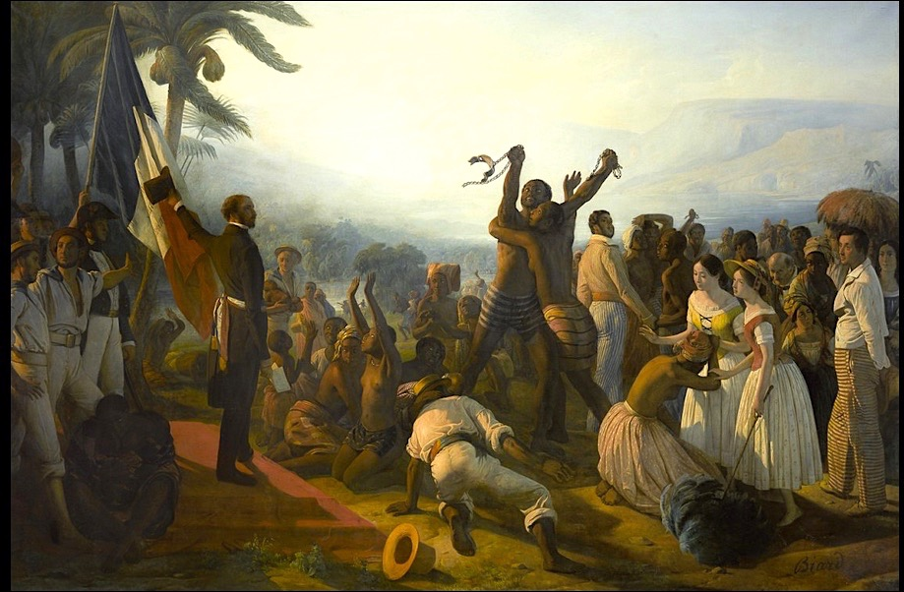 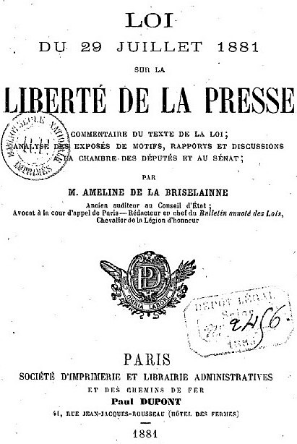

François Biard, L’abolition de l’esclavage, 27 avril 1848, 1849, Musée de Versailles, 261x391cm.

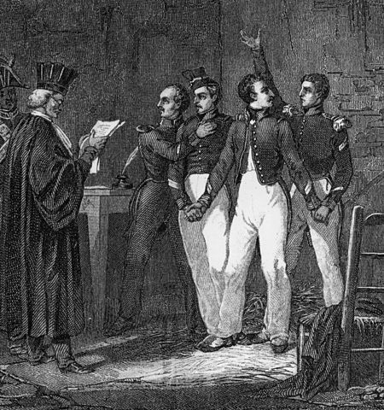

1822 : quatre sergents de La Rochelle suspects d’être hostiles au roi car républicains sont condamnés à mort et guillotinés.

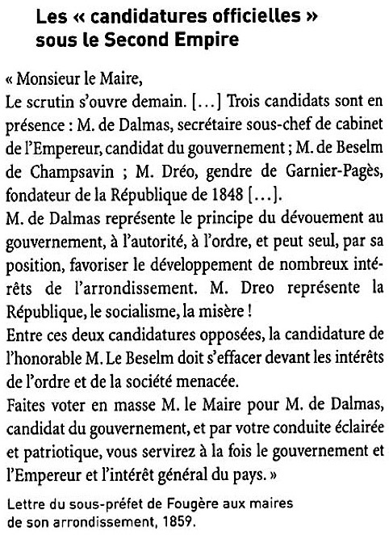

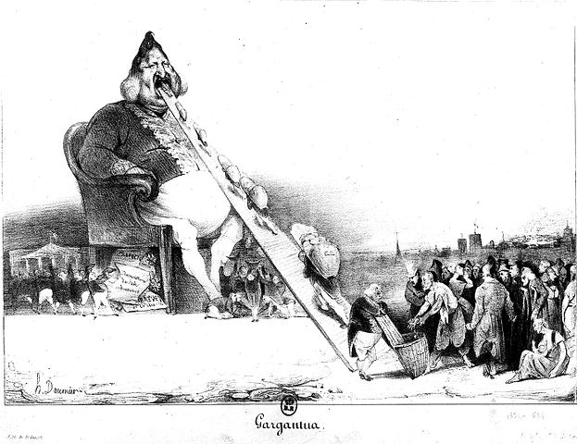

1832 : le dessinateur Daumier est condamné à 6 mois de prison et 500 francs d’amende pour son dessin du roi Louis Philippe Ier représenté en Gargantua, paru le 15 décembre 1831 dans le journal *La Caricature*.

« *Réprimez un peu les journaux, faites-y mettre de bons articles, faites comprendre aux rédacteurs des Débats et du Publiciste que le temps n’est pas éloigné où, m’apercevant qu’ils ne me sont pas utiles, je les supprimerai avec tous les autres et je n’en conserverai qu’un seul ; ... que le temps de la Révolution est fini et qu’il n’y a plus en France qu’un parti ; ... que je ne souffrirai jamais que les journaux disent ni fassent rien contre mes intérêts.*»

Napoléon Bonaparte, Lettre à Fouché, 22 Avril 1804.